核心理论

亚⾥⼠多德修辞三要素
ethos 指向说话者的可信度，包括身份、资质、责任、善意；
pathos 指向阅听⼈的情感处境，包括倾听、移情、求同；
logos 指向内容本身，包括事实、证据、逻辑和推理。

肯尼斯·伯克新修辞
修辞不只是说服他⼈接受观点，⽽是通过“认同”消解隔阂。对公关写作⽽⾔，声明不是单⽅辩解，⽽是寻找组织与公众之间可以共享的价值底线。认同的⽅式有同情认同、对⽴认同、象征认同等。

二、案例调研

（一）企业

1.杨国福门店老鼠问题
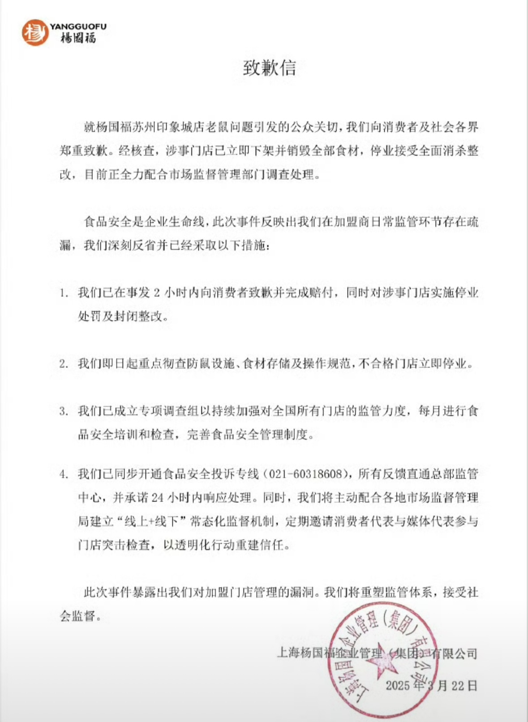
（1）Ethos：
开篇“郑重致歉”，不回避问题，主动担责；承认“加盟商监管疏漏”，企业不甩锅门店；落款包含完整的集团公章主体、官方投诉专线、明确发布日期，官方资质背书；承诺邀请消费者、媒体突击检查，主动开放监督，强化透明可信形象；表态配合市监局调查，主动服从监管，塑造合规企业形象。
（2）Pathos：
“向消费者及社会各界郑重致歉”，安抚公众不满情绪；“食品安全是企业生命线”，唤起大众对饮食安全的共同关切；承认管理漏洞、深刻反省，传递愧疚感，软化公众抵触情绪。
（3）Logos：
时间逻辑：事发2小时致歉赔付→门店停业消杀→全国门店彻查→长效监管机制；四点整改措施分条罗列，因果清晰：因监管疏漏而增设月度培训、专项调查组、24 小时投诉专线；明确监督机制：线上线下常态化监管、第三方代表突击检查，形成闭环管理逻辑。
（4）认同策略
同情认同：抓住大众重视食品安全、害怕门店卫生隐患的共同心理，站在消费者健康立场共情。
（5）失败表达
仅提及涉事门店赔付，未说明赔付标准、赔付覆盖人群，信息缺失；整改未设置完成时限，如多久完成全国门店排查，逻辑落地性弱。

2.快手网信致歉声明
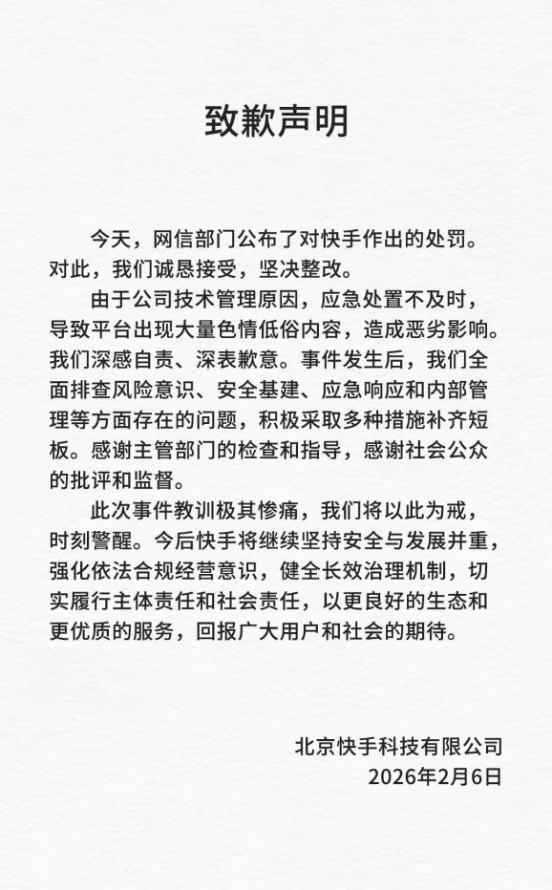
（1）Ethos：
开篇“诚恳接受，坚决整改”，全盘接纳监管处罚，不辩解、不抵触；承认自身技术、管理存在缺陷，企业主体责任主动认领；表态接受主管部门指导、社会公众监督，树立守法平台形象。
（2）Pathos：
“深感自责、深表歉意”传递愧疚；“教训极其惨痛””强化对平台乱象危害的反思，唤起大众对网络内容环境的重视。
（3）Logos：
因果逻辑：技术管理不足→低俗内容泛滥→被监管处罚→全面排查安全基建、应急机制；长效方案：健全治理机制、压实主体责任，形成“发现问题、反思问题、长效治理”的完整逻辑链。
（4）认同策略：
同情认同：与网民共享“期待干净网络环境”的共同诉求；对立认同：以“色情低俗不良内容”为共同对立面，和公众站在同一治理立场。
（5）失败表达
全文无具体落地整改细则，无排查周期、无内容审核升级方案、无用户补偿措施，逻辑空洞；未提及对受害用户、受不良内容影响群体的安抚，情感共情薄弱。

明星或公众⼈物回应

1.迪丽热巴工作室DG解约声明
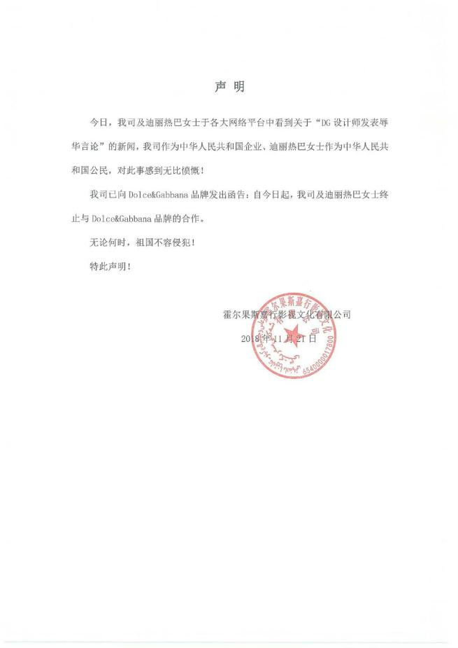
- Ethos
以“中国企业、中国公民”双重身份确立立场，强化家国价值公信力；出具正式函告终止合作，出具盖章官方声明，具备法律严肃性；立场清晰、无模糊措辞，体现艺人与工作室的底线原则。
（2）Pathos
“无比愤慨”调动大众爱国情绪，契合全民对辱华行为的反感；“祖国不容侵犯”升华民族情感，激发集体共情。
（3）Logos
事实逻辑：DG 设计师辱华言论曝光，迪丽热巴方发函终止合作，正式对外公示；价值演绎：公民身份即必须维护国家尊严，推导解约行为的合理性。
（4）认同策略
对立认同：以DG设计师辱华言论为共同对立面，联合全体国民形成统一爱国立场；同情认同：依托全体中国人“维护国家荣誉”的共同情感达成认同。
（5）失败表达
仅切割合作，未表达对国内消费者、粉丝的安抚，缺少情感缓冲；无后续价值表态，认同延续性不足。

2.黄晓明违法驾驶致歉

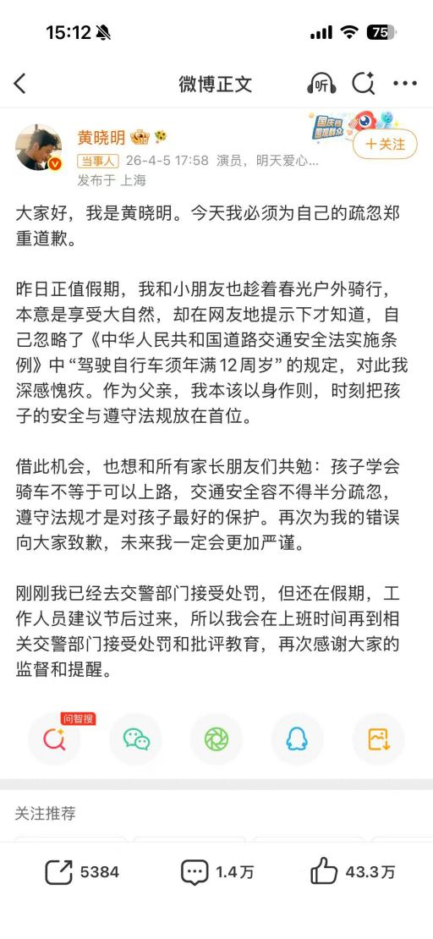
（1）Ethos：
以当事人身份直面错误，主动自曝违规行为，无隐瞒；主动承诺前往交警部门接受处罚，自愿承担法律后果；以父亲、公众人物双重身份反思，树立以身作则的正向公众形象；主动科普交通法规，承担公众人物普法责任，提升道德可信度。
（2）Pathos
“深感愧疚”“郑重道歉”表达自我反省情绪；面向全体家长共情：“孩子安全、遵守法规是底线”，引发父母群体共鸣；感谢网友监督，传递虚心接受批评的温和态度。
（3）Logos
事实链条：假期骑行带孩子上路，被网友指出违反骑行年龄法规，认识错误；行动逻辑：公开致歉、主动接受处罚、向家长科普法规，三层行为层层递进；法规依据明确引用《道路交通安全法实施条例》，以法条支撑自身错误定性。
（4）认同策略
同情认同：抓住家长群体重视儿童出行安全的共同心理，以父亲身份拉近与普通受众距离；曲同：受众认同黄晓明知错认罚、主动普法的公众人物责任感，将其行为等同于大众认可的正向公民标准。
（5）失败表达
措辞轻微避重就轻：将违法骑行简化为“疏忽”，弱化违规行为的主观警惕缺失；未说明后续如何约束自身、家人出行行为，长效改进措施缺失。

（三）政府新闻发⾔⼈⼝径

1.浏阳烟花厂爆炸新闻发布会
https://www.shouxian.gov.cn/ztbd/gdzl/aqscgzxczl/dxal/8184016.html
（1）Ethos
政府官方发布主体，拥有行政、应急处置权威；开篇主动哀悼遇难者、向家属致歉，主动承担监管属地责任；披露完整伤亡、救援、追责信息，信息公开塑造政务公信力；同步对接国务院调查组、依法控制涉事企业负责人，体现依法行政。
（2）Pathos
“极为痛心、无比自责”传递政府沉痛情绪，安抚遇难家属悲痛；公布伤员“一患一策”救治方案，传递生命至上的人文关怀；全域停产整顿，回应民众对烟花爆竹安全的恐慌情绪。
- Logos
完整闭环逻辑链：事故发生后立即启动应急响应，多部门救援、医疗救治、一对一善后，同时配合调查追责，最后全域停产加之行业安全排查长效整改；所有举措均对应事故暴露的安全漏洞。
（4）认同策略
同情认同：与民众共享珍惜生命、痛恨安全生产事故的情感，聚焦伤亡群众达成共情；对立认同：以企业安全违规、监管漏洞为共同对立面，政府与民众共同追求安全生产环境。
（5）失败表达
发布会问答环节部分群众关切细节如企业日常监管漏洞明细等简化带过，信息披露不充分；全域停产整改未明确恢复生产验收标准，整改落地逻辑存在留白。

郑州7·20特大暴雨灾害官方阶段性通报
http://www.scio.gov.cn/xwfb/dfxwfb/gssfbh/hn_13841/202207/t20220716_237167_m.html
（1）Ethos
国新办官方发布，最高级别政务权威背书；完整披露降雨极值、受灾数据、救援力量，客观不隐瞒灾情；直面城市内涝、地铁险情等负面舆情，主动披露处置短板，体现政务坦诚。
（2）Pathos
开篇共情受灾群众苦难，传递政府救灾的急迫与心疼；重点说明群众转移安置、水电抢修、物资保障，缓解民众恐慌与无助感。
（3）Logos
遵循“灾情数据→救援行动→民生保障→下一步防汛举措”政务通报标准逻辑，分领域清晰罗列处置工作，条理严谨。
（4）认同策略
同情认同：依托全民共同经历的暴雨灾害苦难，与受灾群众共情；曲同：民众将政府抢险、安置行为等同于守护群众生命财产的共同诉求，形成价值认同。
（5）失败表达
阶段性通报侧重救援进展，对前期预警、应急响应疏漏轻描淡写，责任反思不足；受灾群众理赔、长期灾后重建方案篇幅极少，民众核心关切回应单薄。

三、示例案例池
杨国福门店老鼠问题：适合分析食品安全危机中道歉声明的结构（致歉表达+事实承认+整改闭环+监管配合）
快手网信致歉声明：适合分析平台治理类危机中官方声明的责任认领结构与长期治理承诺表达方式。
迪丽热巴DG解约声明：适合分析品牌价值观冲突中解约声明的立场表达、对立切割与情绪动员话术。
黄晓明违法驾驶致歉：适合分析公众人物失范事件中道歉声明的责任认领、情绪表达与公众教育型叙事结构。
浏阳烟花厂爆炸新闻发布会：适合分析生产安全事故中政府新闻发布口径的权威表达、信息披露节奏与情绪安抚结构。
郑州7·20暴雨通报：适合分析重大自然灾害中政务通报的事实披露结构、灾情叙事与共情表达方式。

